**Министерство науки и высшего образования Российской Федерации**

Федеральное государственное автономное образовательное

учреждение высшего образования

**Национальный исследовательский**

**Томский политехнический университет**

Инженерная школа информационных технологий и робототехники

Отделение информационных технологий

Отчет по лабораторной работе №7 по дисциплине

**«Язык Kotlin и основы разработки»**

Ресурсы

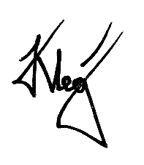

Выполнил:

Студент группы 1А22 _________________ О.К. Кравцов

Проверил:

Ст. преп. ОИТ ИШИТР _________________ В.А. Дорофеев

Томск 2025

# Задание

Разработайте игру «Съедобно – несъедобно». Приложение должно показывать картинку, на которой может быть съедобный или несъедобный предмет. Игрок нажимает одну из двух кнопок: «Съедобно» или «Несъедобно». Если игрок прав, программа увеличивает количество правильных ответов, если ошибся – увеличивает количество неправильных. В любом случае осуществляется переход к следующему случайно выбранному изображению.

Главная активность приложения может выглядеть примерно следующим образом:

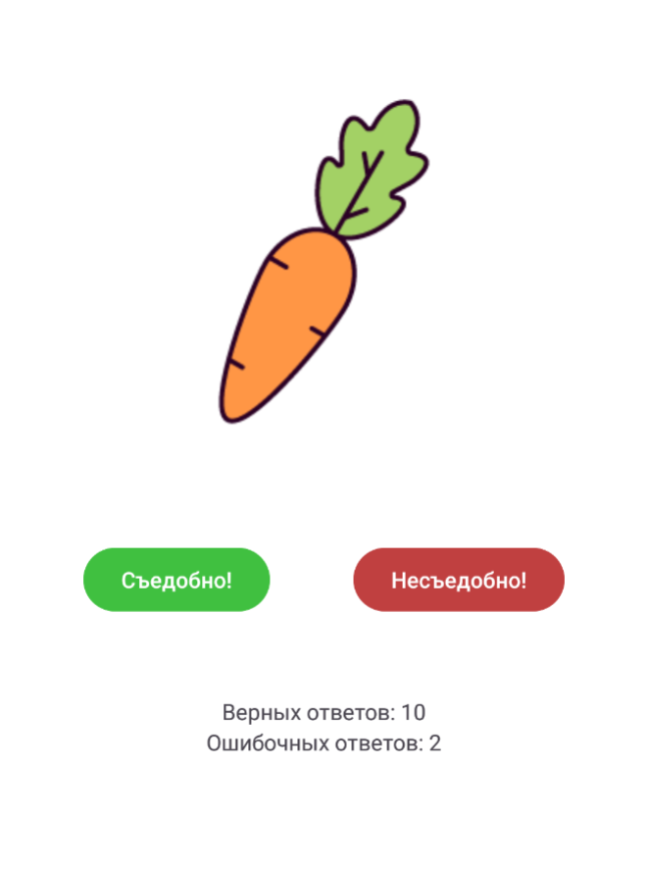

Рисунок 1 – Пример интерфейса

# Ход работы

1. Создан проект Lab7 на основе Empty Views Activity
2. Подготовлены ресурсы:

* Векторные изображения SVG импортированы через Asset Studio (рис. 2)

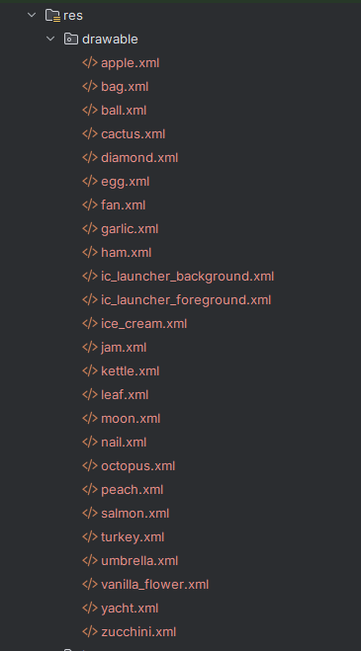

Рисунок 2 – Импортированные векторные изображения

* Строковые ресурсы в strings.xml (русская и английская версии)

<resources>  
 <string name="app_name">Lab7</string>  
 <string name="initial_score">Счёт: 0/0</string>  
 <string name="score_format">Счёт: %1$d/%2$d</string>  
 <string name="question_text">Это съедобно?</string>  
 <string name="edible">Съедобно</string>  
 <string name="inedible">Несъедобно</string>  
</resources>

<resources>  
 <string name="app_name">Lab7</string>  
 <string name="initial_score">Score: 0/0</string>  
 <string name="score_format">Score: %1$d/%2$d</string>  
 <string name="question_text">Is this edible?</string>  
 <string name="edible">Edible</string>  
 <string name="inedible">Inedible</string>  
</resources>

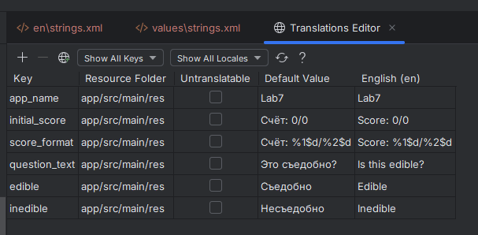

Рисунок 3 – Строковые ресурсы в редакторе переводов

* Цветовые ресурсы в colors.xml

<?xml version="1.0" encoding="utf-8"?>  
<resources>  
 <color name="black">#FF000000</color>  
 <color name="white">#FFFFFFFF</color>  
 <color name="green">#FF4CAF50</color>  
 <color name="red">#FFF44336</color>  
 <color name="image_background">#00000000</color>  
</resources>

* Ресурсы размеров в dimens.xml

<resources>  
 <dimen name="small_margin">8dp</dimen>  
 <dimen name="medium_margin">16dp</dimen>  
 <dimen name="large_margin">24dp</dimen>  
 <dimen name="medium_padding">16dp</dimen>  
 <dimen name="small_text">14sp</dimen>  
 <dimen name="medium_text">18sp</dimen>  
 <dimen name="large_text">24sp</dimen>  
</resources>

1. Реализована разметка с использованием LinearLayout:

<?xml version="1.0" encoding="utf-8"?>  
<LinearLayout xmlns:android="http://schemas.android.com/apk/res/android"  
 android:layout_width="match_parent"  
 android:layout_height="match_parent"  
 android:orientation="vertical"  
 android:padding="@dimen/medium_padding"  
 android:gravity="center">  
  
 <TextView  
 android:id="@+id/tvScore"  
 android:layout_width="wrap_content"  
 android:layout_height="wrap_content"  
 android:text="@string/initial_score"  
 android:textSize="@dimen/large_text"  
 android:textStyle="bold"  
 android:layout_marginBottom="@dimen/large_margin" />  
  
 <!-- Вопрос ПЕРЕД картинкой -->  
 <TextView  
 android:id="@+id/tvQuestion"  
 android:layout_width="wrap_content"  
 android:layout_height="wrap_content"  
 android:text="@string/question_text"  
 android:textSize="@dimen/medium_text"  
 android:layout_marginBottom="@dimen/medium_margin" />  
  
 <ImageView  
 android:id="@+id/ivItem"  
 android:layout_width="200dp"  
 android:layout_height="200dp"  
 android:layout_marginBottom="@dimen/large_margin"  
 android:scaleType="fitCenter"  
 android:background="@color/image_background" />  
  
 <LinearLayout  
 android:layout_width="match_parent"  
 android:layout_height="wrap_content"  
 android:orientation="horizontal"  
 android:gravity="center">  
  
 <Button  
 android:id="@+id/btnEdible"  
 android:layout_width="0dp"  
 android:layout_height="wrap_content"  
 android:layout_weight="1"  
 android:text="@string/edible"  
 android:backgroundTint="@color/green"  
 android:textColor="@color/white"  
 android:layout_marginEnd="@dimen/small_margin" />  
  
 <Button  
 android:id="@+id/btnInedible"  
 android:layout_width="0dp"  
 android:layout_height="wrap_content"  
 android:layout_weight="1"  
 android:text="@string/inedible"  
 android:backgroundTint="@color/red"  
 android:textColor="@color/white"  
 android:layout_marginStart="@dimen/small_margin" />  
  
 </LinearLayout>  
  
</LinearLayout>

1. Написан код игры:

package ru.olegkravtsov.lab7  
  
import androidx.appcompat.app.AppCompatActivity  
import android.os.Bundle  
import android.widget.Button  
import android.widget.ImageView  
import android.widget.TextView  
import kotlin.random.Random  
  
class MainActivity : AppCompatActivity() {  
  
 private lateinit var tvScore: TextView  
 private lateinit var ivItem: ImageView  
 private lateinit var tvQuestion: TextView  
 private lateinit var btnEdible: Button  
 private lateinit var btnInedible: Button  
  
 // Данные для игры: пара (id изображения, является ли съедобным)  
 private val items = listOf(  
 // СЪЕДОБНОЕ (true)  
 Pair(R.drawable.apple, true), // Яблоко  
 Pair(R.drawable.egg, true), // Яйцо  
 Pair(R.drawable.garlic, true), // Чеснок  
 Pair(R.drawable.ham, true), // Ветчина  
 Pair(R.drawable.ice_cream, true), // Мороженое  
 Pair(R.drawable.jam, true), // Варенье  
 Pair(R.drawable.octopus, true), // Осьминог  
 Pair(R.drawable.peach, true), // Персик  
 Pair(R.drawable.salmon, true), // Лосось  
 Pair(R.drawable.turkey, true), // Индейка  
 Pair(R.drawable.vanilla_flower, true), // Цветок ванили  
 Pair(R.drawable.zucchini, true), // Кабачок  
  
 // НЕСЪЕДОБНОЕ (false)  
 Pair(R.drawable.bag, false), // Рюкзак  
 Pair(R.drawable.ball, false), // Мяч  
 Pair(R.drawable.cactus, false), // Кактус  
 Pair(R.drawable.diamond, false), // Алмаз  
 Pair(R.drawable.fan, false), // Вентилятор  
 Pair(R.drawable.kettle, false), // Чайник  
 Pair(R.drawable.leaf, false), // Лист  
 Pair(R.drawable.moon, false), // Луна  
 Pair(R.drawable.nail, false), // Гвоздь  
 Pair(R.drawable.umbrella, false), // Зонт  
 Pair(R.drawable.yacht, false) // Яхта  
 )  
  
 private var currentItemIndex = 0  
 private var correctAnswers = 0  
 private var totalAnswers = 0  
  
 override fun onCreate(savedInstanceState: Bundle?) {  
 super.onCreate(savedInstanceState)  
 setContentView(R.layout.activity_main)  
  
 initViews()  
 setupClickListeners()  
 showRandomItem()  
 updateScore()  
 }  
  
 private fun initViews() {  
 tvScore = findViewById(R.id.tvScore)  
 ivItem = findViewById(R.id.ivItem)  
 tvQuestion = findViewById(R.id.tvQuestion)  
 btnEdible = findViewById(R.id.btnEdible)  
 btnInedible = findViewById(R.id.btnInedible)  
 }  
  
 private fun setupClickListeners() {  
 btnEdible.setOnClickListener {  
 checkAnswer(true)  
 }  
  
 btnInedible.setOnClickListener {  
 checkAnswer(false)  
 }  
 }  
  
 private fun showRandomItem() {  
 try {  
 currentItemIndex = Random.nextInt(items.size)  
 val (imageRes, _) = items[currentItemIndex]  
 ivItem.setImageResource(imageRes)  
 } catch (e: Exception) {  
 // Обработка ошибок загрузки изображений  
 e.printStackTrace()  
 }  
 }  
  
 private fun checkAnswer(userAnswer: Boolean) {  
 val (_, isEdible) = items[currentItemIndex]  
 totalAnswers++  
  
 if (userAnswer == isEdible) {  
 correctAnswers++  
 }  
  
 updateScore()  
 showRandomItem()  
 }  
  
 private fun updateScore() {  
 val scoreText = getString(R.string.score_format, correctAnswers, totalAnswers)  
 tvScore.text = scoreText  
 }  
}

**Результат работы**

Приложение успешно запускается, показывает случайные изображения из 23 предметов (11 съедобных, 12 несъедобных). При нажатии кнопок ведётся подсчёт правильных и неправильных ответов. Интерфейс адаптируется под язык системы.

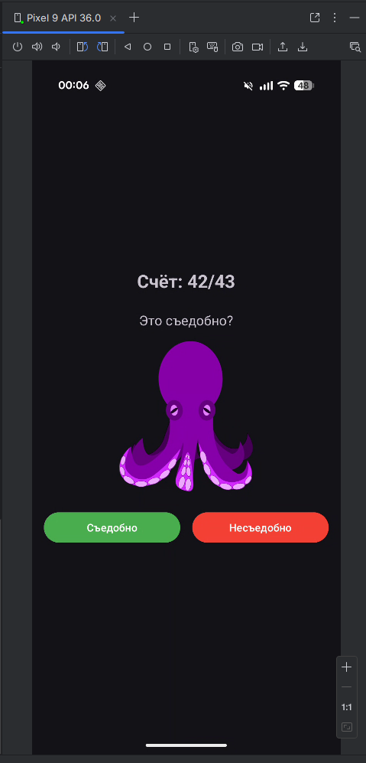

Рисунок 4 - Результат

# Выводы

Освоена работа с ресурсами в Android: строковыми значениями, цветами, размерами и векторными изображениями. Реализована локализация приложения на русский и английский языки. Создана игра "Съедобно-несъедобно" с подсчётом очков и случайным отображением изображений. В ходе разработки приложения "Съедобно-несъедобно" были успешно решены несколько технических проблем. Критическая ошибка, связанная с повреждённым файлом векторной графики (изображением малины), была ликвидирована путём удаления проблемного ресурса. Проблема отсутствия масштабирования некоторых векторных изображений была решена путём изменения свойства scaleType элемента ImageView с centerInside на fitCenter, что обеспечило пропорциональное масштабирование всех изображений. Все строки, цвета и размеры взяты из ресурсов, что соответствует требованиям задания.